॥ श्रीः॥ ॥śrīḥ॥
ādikaviśrīvālmīkimahāmunipraṇītaṃ
rāmāyaṇam
tilakākhyayā vyākhyayā sametam।
sundarakāṇḍam।

trayastriṃśaḥ sargaḥ || 33

Source in Sanskrit (devanāgarī) (file Ramayana 2.pdf)
Page | Verse | Comment
121 | 1-3 | 1-3 (beg.)
122 | 4-22 | 4-22
123 | 23-30 | 23-31

devanāgarī.

Page 121. Verse (1-3)
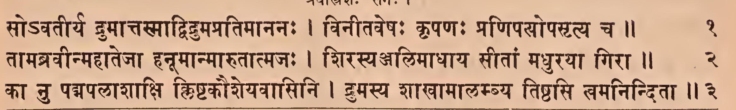

Page 121. Comment (1-3 beg.)
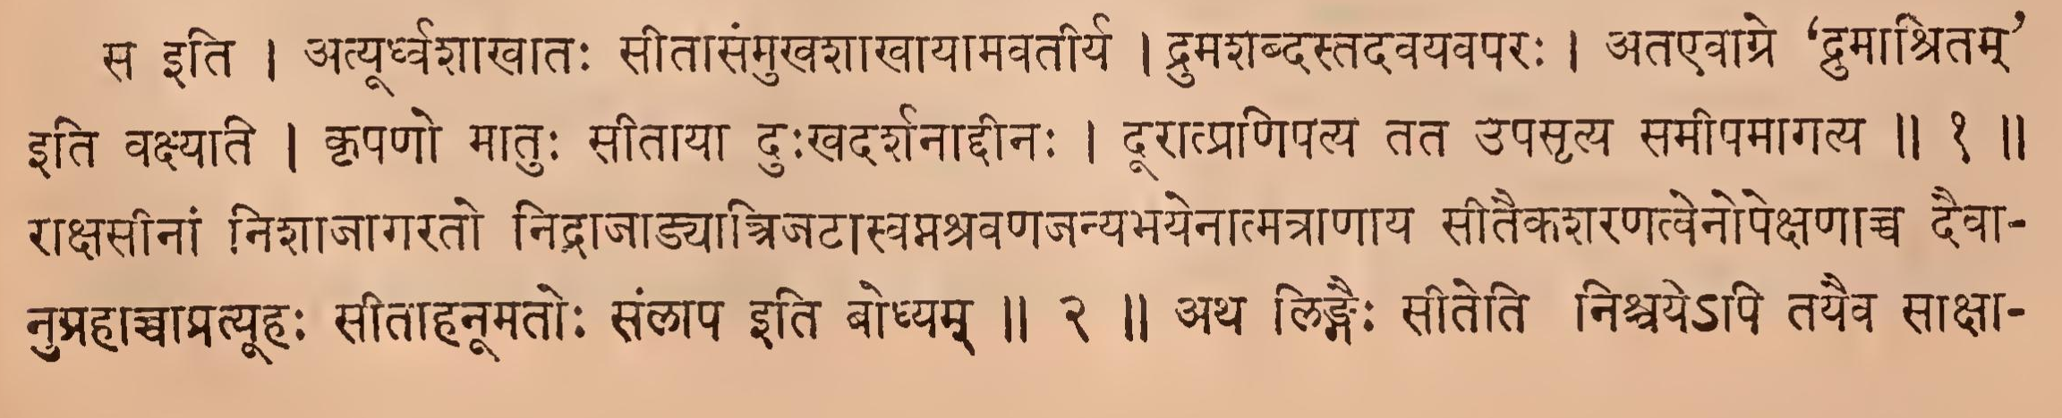

Page 122. Verse (5-22)
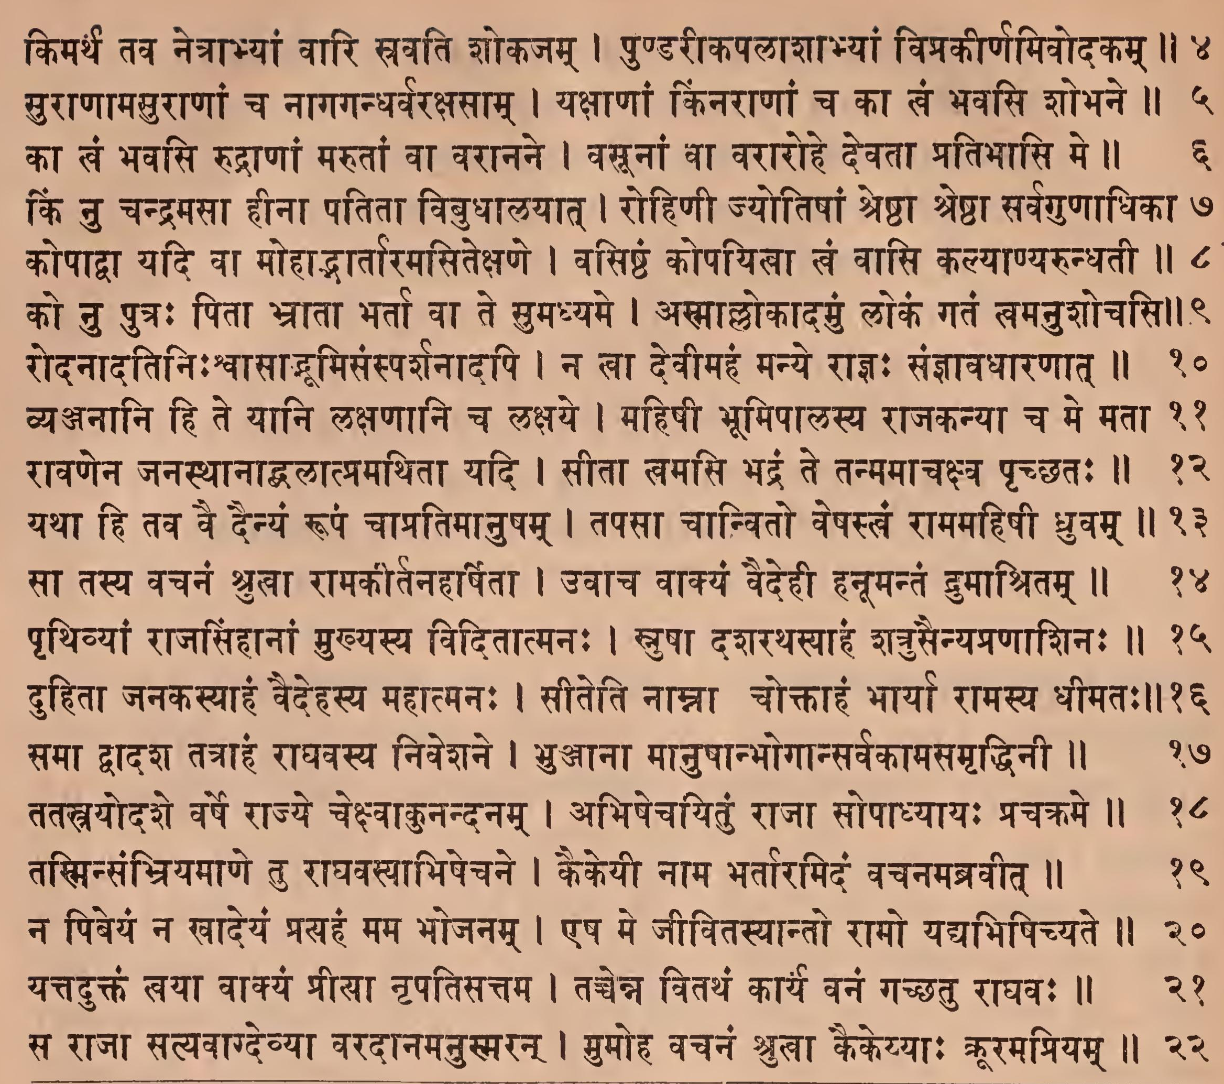

Page 122. Comment (4-22)
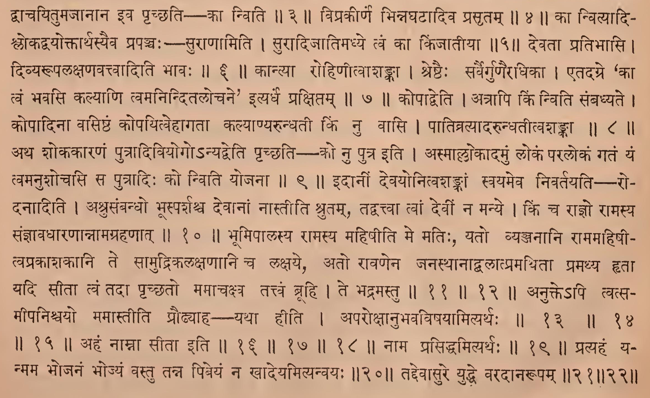

Page 123. Verse (23-31)
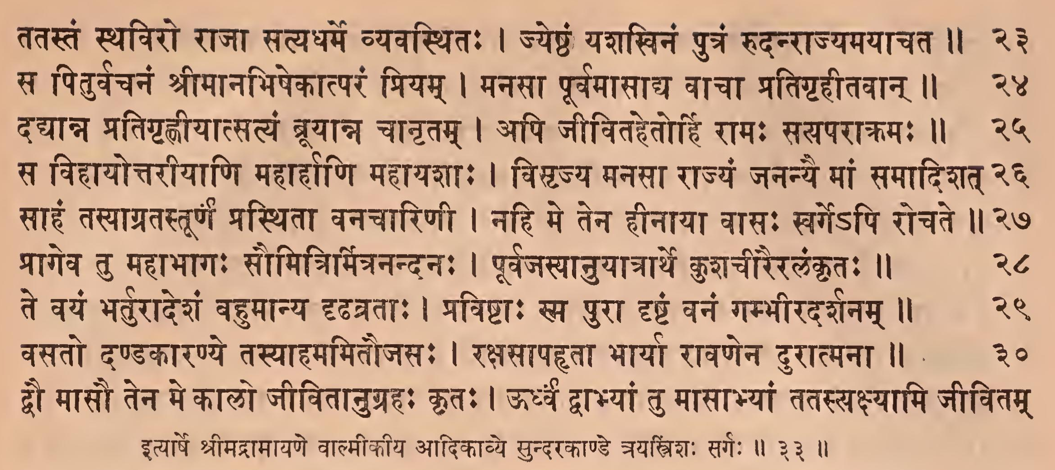

Page 123. Comment (23-31)
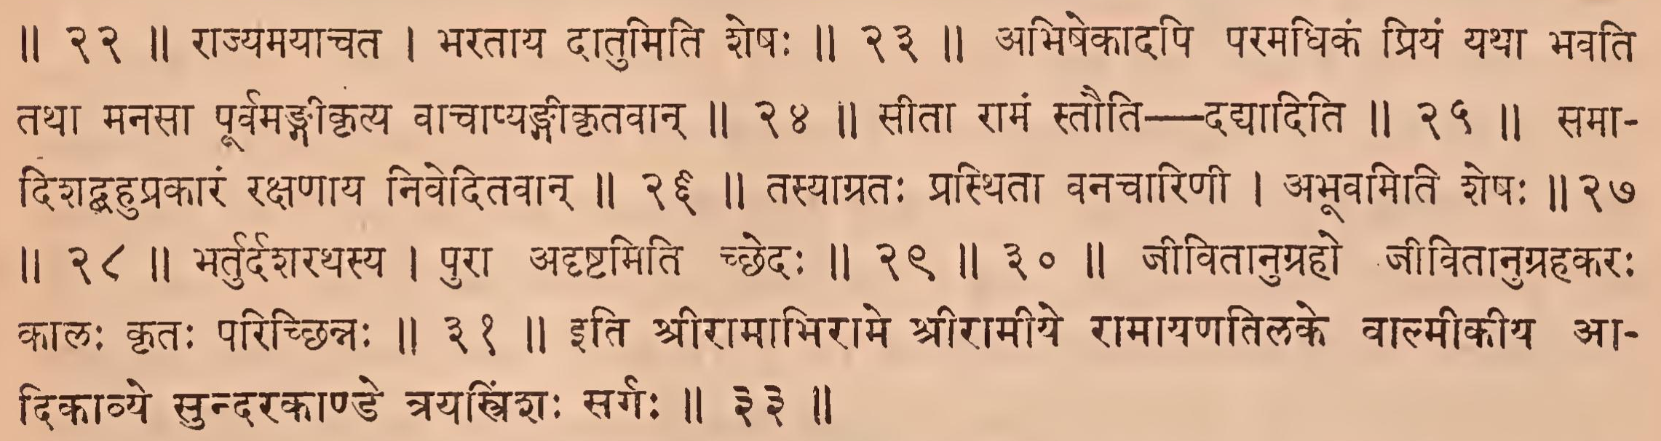

IAST - International Alphabet of Sanskrit Transliteration
trayastriṃśaḥ sargaḥ |
so'vatīrya māttasmādvidumapratimānanaḥ |
vinītaveṣaḥ kṛpaṇaḥ praṇipasopasṛtya ca || 1
sa iti |
atyūrdhvaśākhātaḥ sītāsaṃmukhaśākhāyāmavatīrya |
drumaśabdastadavayavaparaḥ |
ataevāgre 'drumāśritam' iti vakṣyati |
kṛpaṇo mātuḥ sītāyā duḥkhadarśanāddīnaḥ |
dūrātpraṇipatya tata upasṛtya samīpamāgatya || 1 ||
tāmabravīnmahātejā hanūmānmārutātmajaḥ |
śirasya alimādhāya sītāṃ madhurayā girā || 2
rākṣasīnāṃ niśājāgarato nidrājāḍyātrijaṭāsvapnaśravaṇajanyabhayenātmatrāṇāya sītaikaśaraṇatvenopekṣaṇācca devānuprahāñcāpratyūhaḥ sītāhanūmato: saṃlāpa iti bodhyam || 2 ||
kā nu padmapalāśākṣi kliṣṭakauśeyavāsini |
drumasya śākhāmālambya tiṣṭhasi tvamaninditā || 3
atha liṅgaiḥ sīteti niścaye'pi tayaiva sākṣādvācayitumajānāna iva pṛcchati — kā nviti || 3 ||
kimarthaṃ tava netrābhyāṃ vāri sravati śokajam |
puṇḍarīkapalāśābhyāṃ viprakīrṇamivodakam || 4
viprakīrṇe bhinnaghaṭādiva prasṛtam || 4 ||
surāṇāmasurāṇāṃ ca nāgagandharvarakṣasām |
yakṣāṇāṃ kiṃnarāṇāṃ ca kā tvaṃ bhavasi śobhane || 5
kā nvityādiślokadvayoktārthasyaiva prapañcaḥ - surāṇāmiti |
surādijātimadhye tvaṃ kā kiñjātīyā || 5 ||
kā khaṃ bhavasi rudrāṇāṃ marutāṃ vā varānane |
vasūnāṃ vā varārohe devatā pratibhāsi me || 6
devatā pratibhāsi |
divyarūpalakṣaṇavattvāditi bhāvaḥ || 6 ||
kiṃ nu candramasā hīnā patitā vibudhālayāt |
rohiṇī jyotiṣāṃ śreṣṭhā śreṣṭhā sarvaguṇādhikā | 7
kāntyā rohiṇītvāśaṅkā |
śreṣṭhaiḥ sarvairguṇairadhikā |
etadagre 'kā tvaṃ bhavasi kalyāṇi tvamaninditalocane' ityardha prakṣiptam || 7 ||
kopādvā yadi vā mohādbhārtāramasitekṣaṇe |
vasiṣṭha kopayitvā tvaṃ vāsi kalyāṇyarundhatī || 8
kopādveti |
atrāpi kiṃ nviti saṃbadhyate |
kopādinā vasiṣṭhaṃ kopayitvehāgatā kalyāṇyarundhatī kiṃ nu vāsi |
pātivratyādarundhatītvaśaṅkā || 8 ||
ko nu putraḥ pitā bhrātā bhartā vā te sumadhyame |
asmāllokādamuṃ lokaṃ gataṃ tvamanuśocasi || 9
atha śokakāraṇaṃ putrādiviyogo'nyadveti pṛcchati — ko nu putra iti |
asmāllokādamuṃ lokaṃ paralokaṃ gataṃ yaṃ tvamanuśocati sa putrādiḥ ko nviti yojanā || 9 ||
rodanādatiniḥśvāsādbhūmisaṃsparśanādapi |
na khā devīmahaṃ manye rājñaḥ sañjñāvadhāraṇāt || 10
idānīṃ devayonitvaśaṅkāṃ svayameva nivartayati — rodanāditi |
aśrusaṃbandho bhūsparśaśca devānāṃ nāstīti śrutam, tadvattvā tvāṃ devīṃ na manye |
kiṃ ca rājño rāmasya sañjñāvadhāraṇānnāmagrahaṇāt || 10 ||
vyañjanāni hi te yāni lakṣaṇāni ca lakṣaye |
mahiṣī bhūmipālasya rājakanyā ca me matā || 11
bhūmipālasya rāmasya mahiṣīti me matiḥ, yato vyañjanāni rāmamahiṣītvaprakāśakāni te sāmudrikalakṣaṇāni ca lakṣaye, ato rāvaṇena janasthānādbalātpramathitā pramathya hṛtā yadi sītā tvaṃ tadā pṛcchato mamācakṣva tattvaṃ brūhi |
te bhadramastu || 11 || 12 ||
rāvaṇena janasthānādvalātpramathitā yadi |
sītā khamasi bhadraṃ te tanmamācakṣva pṛcchataḥ || 12
yathā hi tava vai dainyaṃ rūpaṃ cāpratimānuṣam |
tapasā cānvito veṣastvaṃ rāmamahiṣī dhruvam || 13
anukte'pi tvatsamīpaniścayo mamāstīti prauḍhyāha--yathā hīti |
aparokṣānubhavaviṣayāmityarthaḥ || 13 || 14 || 15 ||
sā tasya vacanaṃ śrukhā rāmakīrtanaharṣitā |
uvāca vākyaṃ vaidehī hanūmantaṃ dumāśritam || 14
pṛthivyāṃ rājasiṃhānāṃ mukhyasya viditātmanaḥ |
snuṣā daśarathasyāhaṃ śatrusainyapraṇāśinaḥ || 15
duhitā janakasyāhaṃ vaidehasya mahātmanaḥ |
sīteti nāmnā coktāhaṃ bhāryā rāmasya dhīmataḥ || 16
ahaṃ nāmnā sītā iti || 16 || 17 || 18 ||
samā dvādaśa tatrāhaṃ rāghavasya niveśane |
bhuñjanā mānuṣānbhogānsarvakāmasamṛddhinī || 17
tatastrayodaśe varṣe rājye cekṣvākunandanam |
abhiṣecayituṃ rājā sopādhyāyaḥ pracakrame || 18
tasminsandhriyamāṇe tu rāghavasyābhiṣecane |
kaikeyī nāma bhartāramidaṃ vacanamabravīt || 19
nāma prasiddhamityarthaḥ || 19 ||
na piveyaṃ na khādeyaṃ pratyahaṃ mama bhojanam |
eṣa me jīvitasyānto rāmo yadyabhiṣicyate || 20
pratyahaṃ yanmama bhojanaṃ bhojyaṃ vastu tanna pibeyaṃ na khādeyamityanvayaḥ || 20 ||
yattaduktaṃ tvayā vākyaṃ prīyā nṛpatisattama |
taccenna vitathaṃ kārya vanaṃ gacchatu rāghavaḥ || 21
taddevāsure yuddhe varadānarūpam || 21 || 22 ||
sa rājā satyavāgdevyā varadānamanusmaran |
mumoha vacanaṃ śrulā kaikeyyāḥ krūramapriyam || 22
tatastaṃ sthaviro rājā satyadharme vyavasthitaḥ |
jyeṣṭhaṃ yaśasvinaṃ putraṃ rudanrājyamayācata || 23
rājyamayācata |
bharatāya dātumiti śeṣaḥ || 23 ||
sa piturvacanaṃ śrīmānabhiṣekātparaṃ priyam |
manasā pūrvamāsādya vācā pratigṛhītavān || 24
abhiṣekādapi paramadhikaṃ priyaṃ yathā bhavati tathā manasā pūrvamaṅgīkṛtya bācāpyaṅgīkṛtavān || 24 ||
dadyānna pratigṛhṇīyātsatyaṃ brūyānna cānṛtam |
api jīvitahetorhi rāmaḥ sayaparākramaḥ || 25
sītā rāmaṃ stauti - dadyāditi || 25 ||
sa vihāyottarīyāṇi mahārhāṇi mahāyaśāḥ |
visṛjya manasā rājyaṃ jananyai māṃ samādiśata || 26
sabhādiśadbahuprakāraṃ rakṣaṇāya niveditavān || 26 ||
tasyāgrataḥ prasthitā vanacāriṇī |
sāhaṃ tasyāgratastūrṇa prasthitā vanacāriṇī |
nahi me tena hīnāyā vāsaḥ svarge'pi rocate || 27
prāgeva tu mahābhāgaḥ saumitrimitranandanaḥ |
abhūvamiti śeṣaḥ || 27 || 28 ||
pūrvajasyānuyātrārthe kuśacīrairalaṅkṛtaḥ || 28
te vayaṃ bharturādeśaṃ bahumānya dṛḍhavratāḥ |
praviṣṭāḥ sma purā dṛṣṭaṃ vanaṃ gambhīradarśanam || 29
bharturdaśarathasya |
purā adṛṣṭamiti cchedaḥ || 29 || 30 ||
vasato daṇḍakāraṇye tasyāhamamitaujasaḥ |
rakṣasāpahṛtā bhāryā rāvaṇena durātmanā || 30
dvau māsau tena me kālo jīvitānugrahaḥ kṛtaḥ |
ūrdhvaṃ dvābhyāṃ tu māsābhyāṃ tatastrakṣyāmi jīvitam || 31
jīvitānugraho jīvitānugrahakaraḥ kālaḥ kṛtaḥ paricchinnaḥ || 31 ||
ityārṣe śrīmadrāmāyaṇe vālmīkīya ādikāvye sundarakāṇḍe trayastriṃśaḥ sargaḥ || 33 ||
iti śrīrāmābhirāme śrīrāmīye rāmāyaṇatilake vālmīkīya ādikāvye sundarakāṇḍe trayastriṃśaḥ sargaḥ || 33 ||

